Инструкция по верификации и актуализации страниц ВК

Контакты для взаимодействия по верификации:
Альбина Калмыкова
Контакт Telegram: @albinakalmykova
Телефон: +79119615397

Форма для заполнения
(актуализации данных об администраторе страницы ВКонтакте):
https://forms.yandex.ru/u/629f40bc12f7e440dfa6a4d3/
Оглавление:
Инструкция по верификации и актуализации страниц ВК 1
Порядок верификации 2
ЧТО ТАКОЕ ВЕРИФИКАЦИЯ И КАК ПОЛУЧИТЬ ГАЛОЧКУ 2
Как подать заявку? 2
Как выбрать верную категорию при подаче заявки? 3
Какие документы нужны, чтобы получить верификацию? 4
Как долго рассматривается заявка? 4
Как узнать об одобрении или отклонении заявки на верификацию? 4
Как дополнить заявку? 4
Галочка выдаётся навсегда? 4
Верификация пройдена, что дальше? 5
КАК АКТУАЛИЗИРОВАТЬ ИНФОРМАЦИЮ ПО АДМИНИСТРАТОРУ СТРАНИЦЫ ВКОНТАКТЕ 9

Порядок верификации

ЧТО ТАКОЕ ВЕРИФИКАЦИЯ И КАК ПОЛУЧИТЬ ГАЛОЧКУ
Здесь Вы узнаете, как верифицировать личные страницы и сообщества. Выполните несколько простых действий — и сможете получить заветную галочку. Она покажет всем, что Ваша страница подлинная: за ней стоит реальная персона или организация. Знак верификации появится справа от имени или названия.

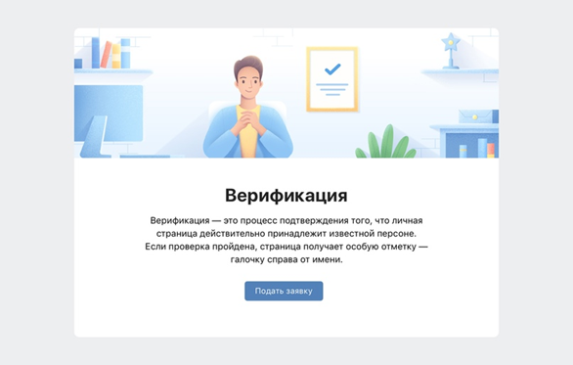

Как подать заявку?
В веб-версии ВКонтакте зайдите в раздел «Настройки» в профиле или «Управление» в сообществе — и нажмите «Подать заявку». Заполните все поля, отмеченные звёздочками. Обратите внимание и на остальные разделы: расскажите о себе, проекте или организации. Эта информация поможет нам понять, насколько страница нуждается в верификации. Чем лучше мы познакомимся, тем больше шансов получить галочку.

Как выбрать верную категорию при подаче заявки?
У каждой категории в форме есть краткое описание — Вам нужно указать соответствующую вашему учреждению категорию
.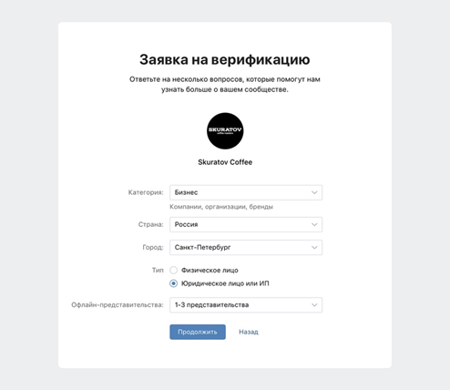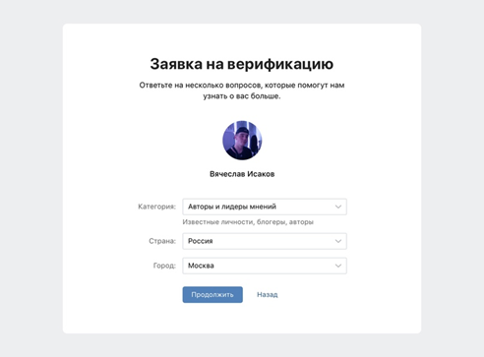

1 из 2

Какие документы нужны, чтобы получить верификацию?
Нам важно убедиться, что за верификацией обращается настоящий владелец профиля или официальный представитель организации, которой посвящено сообщество. Поэтому мы запрашиваем документы, которые позволят нам идентифицировать Вас или компанию.
Для подтверждения личности мы просим загрузить в форму снимок Вашего паспорта и фото, где будет Ваше лицо на фоне заявки на верификацию. Если верификация нужна организации — потребуется документальное подтверждение её существования: свидетельство о регистрации юрлица или индивидуального предпринимателя. Также форма может запрашивать дополнительные документы — например, свидетельство о регистрации товарного знака или договор аренды.
Чтобы подкрепить заявку, Вы также можете поделиться с нами своими достижениями или показать авторские работы — для этого заполните специальные поля формы.

Как долго рассматривается заявка?
Максимальный срок рассмотрения — месяц. Заявок поступает очень много — нам нужно время, чтобы внимательно изучить всю информацию.

Как узнать об одобрении или отклонении заявки на верификацию?
Уведомление придёт в «колокольчик». В случае одобрения заявки нужно будет подтвердить номер телефона и почту, привязанные к профилю. Это нужно для безопасности — официальная страница должна быть защищена как можно надёжнее. Если же заявку отклонили, Вы сможете подать новую через несколько недель.

Как дополнить заявку?
Модератор может попросить Вас дополнить заявку — об этом придёт уведомление. Просто прикрепите необходимый документ или расскажите ещё немного о себе. После этого заявка снова отправится на проверку. Будьте внимательны: за время рассмотрения дополнить форму можно только один раз.

Галочка выдаётся навсегда?
Да, вам не потребуется подавать новую заявку в будущем.
Отмеченные галочкой профили и сообщества мы автоматически оцениваем по нескольким критериям: смотрим на активность ВКонтакте и наличие аватара, обращаем внимание на количество подписчиков и новых записей. Если вы не пройдёте проверку, мы обязательно напишем и дадим время исправить ситуацию.
Мы также можем попросить обновить часть вашей анкеты спустя какое-то время после получения верификации. На это у вас будет один месяц. Галочка в этом случае также останется с вами в течение всего периода обновления анкеты.

Верификация пройдена, что дальше?
Поздравляем! Теперь, когда Вашему профилю или сообществу присвоен официальный статус, пожалуйста, будьте ещё внимательнее к правилам ВКонтакте. Также рекомендуем прочитать статьи в нашем сообществе для администраторов.
Как защитить свой профиль от взлома — рассказываем в ответах Поддержки. Все рекомендации по безопасности можно найти в тематическом сообществе.
Будьте осторожны: из-за нарушения правил галочку можно потерять.
Верификация стала ближе для тысяч сообществ и профилей. Галочку может получить начинающий автор или музыкант, небольшая общественная организация или бизнес, которые интересны своей аудитории. Активно ведите сообщество или профиль, наполняйте их актуальной информацией и общайтесь с подписчиками — это и станет залогом успешной верификации.

- ПАКЕТ ДОКУМЕНТОВ
К заявке на верификацию мы просим приложить две фотографии. Они нужны, чтобы убедиться, что к нам обращается именно тот человек, который ведёт страницу. Пожалуйста, прочитайте, какими должны быть эти фотографии.
- Документ, удостоверяющий личность (например, паспорт или водительское удостоверение)
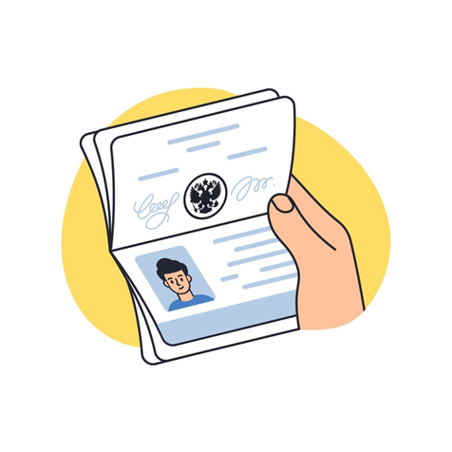
Пример фотографии документа
- Расположите документ под небольшим углом, как показано на картинке, — это поможет избежать бликов при съёмке.
- Сфотографируйте документ целиком. Обратите внимание, что нужна именно фотография, а не отсканированная копия.
- Снимок должен быть цветным, светлым и чётким. Проверьте, что все надписи находятся в фокусе и легко читаются.
- Вы можете скрыть номер документа — нам он не понадобится.

2. Фотография Вас на фоне заявки

Пример фотографии на фоне заявки
- Сделайте так, чтобы на экране компьютера или мобильного устройства был виден блок «Общая информация» из заявки на верификацию.
- Встаньте рядом с монитором, а не за ним. Если у Вас телефон или планшет, возьмите его в руку.
- Убедитесь, что на получившейся фотографии Ваше лицо полностью находится в кадре и хорошо освещено, а текст на экране виден чётко.

- ЧТО ДЕЛАТЬ, ЕСЛИ ПРИШЕЛ ОТКАЗ

Необходимо написать письмо в поддержку ВК приблизительно такого содержания: «Добрый день, я отправил все необходимые данные (дата) для подтверждения моей личности и верификации аккаунта. Мне пришел отказ. Верификация необходима мне, чтобы общаться с горожанами, решать их проблемы и отвечать на вопросы, имея подтвержденный статус моей должности и личности во ВКонтакте. Прошу уточнить, в чем причина отказа. Также прилагаю ссылки на материалы СМИ с упоминанием меня (упоминанием ФИО совместно с Губернатором, другими официальными лицами)».
Если у ДЛ мало упоминаний и известности в Санкт-Петербурге, необходимо сделать подборку ссылок, подтверждающих публичность в другом регионе/регионах, где он работал. Если ДЛ из коммерческой сферы, необходимо дать ссылки на сайт и новости с его упоминанием в различных компаниях.

Ответы на часто возникающие вопросы по верификации:
- Какой документ нужно прикрепить при подаче заявки на верификацию в качестве документа, подтверждающего права на недвижимость?
Ответ: можно прикрепить выписку из ЕГРН. Там все данные будут указаны

Как актуализировать информацию
по администратору страницы ВКонтакте
- Откройте форму по ссылке: https://forms.yandex.ru/u/629f40bc12f7e440dfa6a4d3/
- Укажите ИНН своей организации (можно скачать этот файл : https://disk.yandex.ru/i/riHyS1-1OhcAxQ и найти в списке свою организацию)
- Если страница ВК отностится не ко всей организации, а только к его части или должностному лицу, казать эту информацию в поле «Дополнительная информация об организации»
- Укажите ФИО владельца палика организации, его персональную ссылку на группу в ВКонтакте, должность, телефон и выберите удобный способ связи.
- Если указанный телефон владельца не связан аккаунтом telegram, можно отдельно указать аккаунт whatsapp или tekegram в поле «Дополнительная информация для связи с владельцем»
- Если владелец паблика организации не работает в организации или не доступен, может потребоваться его смена. Для этого поставьте галочку «Да, требуется» в вопросе «Требуется ли смена администратора» и укажите ссылку на страницу ВКонтакте нового администратора, позже с вами свяжутся по поводу смены администратора.
- Нажмите кнопку «Отправить».

Ответы на часто возникающие вопросы по актуализации:
- Нужно ли заполнять форму, если администратор страницы не менялся?
Ответ: да, нужно.
- Можно ли указать городской телефон сотрудника?
Ответ: Можно, но в этом случае нужно дополнительно указать в поле «Дополнительная информация» аккаунт для взаимодействия в мессенджере telegrаm.

По вопросам работы формы и её заполнения можно обращаться по telegram: @Andrey_Nikolsky

